*Федеральное государственное бюджетное образовательное учреждение высшего образования*

*«Владимирский государственный университет*

*имени Александра Григорьевича и Николая Григорьевича Столетовых»*

*Кафедра информационных систем и программной инженерии*

***КУРСОВАЯ РАБОТА***

*Разработка программной системы «Калькулятор товаров»*

*Выполнил: Ковлагин П.А. ПРИ-116*

*Принял: преп. Тимофеев А.А.*

*Владимир, 2018*

Содержание

Содержание 1

1.1. Эскизный проект + прототип. 2

1.2. Эскизный проект. 2

1.1.1. Презентация идеи проекта. 2

1.1.1.1. Название проекта 2

1.1.1.2. Цель и задачи проекта. 2

1.1.1.3. Список аналогов. 2

1.1.2. Календарный план проекты. 3

1.1.2.1. Список основных задач со сроками выполнение. 3

1.1.3. State of Art. 3

1.1.3.1. Обзор актуальных технологий. 3

1.1.3.2. Анализ аналогов. 3

1.1.4. Анализ предметной области. 13

1.1.4.1. Описание предметной области 13

1.1.4.2. Словарь предметной области. 13

1.1.4.3. Пользователи системы и роли. 14

1.1.4.4. Прецеденты. 14

1.1.4.5. Описание документов/сущностей предметной области. 19

1.1.4.6. Анализ бизнес процессов. 20

1.1.4.7. Функциональные требования к системе. 20

1.1.4.8. Нефункциональные требования к системе. 21

1.1.5. Анализ предметной области. 21

1.1.5.1. Структура интерфейса. Навигация. 21

1.1.5.2. Эскизы интерфейса пользователя. 23

Эскизный проект + прототип.

# Эскизный проект.

## Презентация идеи проекта.

### Название проекта

Калькулятор товаров

### Цель и задачи проекта.

Разработать мобильное приложение, предоставляющее покупателям магазинов удобный функционал для работы со списком товаров.

### Список аналогов.

Ашан;

Пятерочка;

Перекресток.

## Календарный план проекты.

### Список основных задач со сроками выполнение.

Таблица 1.1.2.1.1 - Диаграмма Ганта.

|  |  |  |  |  |  |  |  |  |  |  |  |  |  |
| --- | --- | --- | --- | --- | --- | --- | --- | --- | --- | --- | --- | --- | --- |
|  | Сентябрь | | | Окрябрь | | | Ноябрь | | | | Декабрь | | |
|  | 17 | 25 | 30 | 10 | 20 | 31 | 10 | 19 | 25 | 30 | 10 | 20 | 29 |
| Цель и задачи проекта |  |  |  |  |  |  |  |  |  |  |  |  |  |
| Список аналогов |  |  |  |  |  |  |  |  |  |  |  |  |  |
| State of art |  |  |  |  |  |  |  |  |  |  |  |  |  |
| Анализ предметной области |  |  |  |  |  |  |  |  |  |  |  |  |  |
| Макет программной системы |  |  |  |  |  |  |  |  |  |  |  |  |  |
| Презентация |  |  |  |  |  |  |  |  |  |  |  |  |  |

## State of Art.

### Обзор актуальных технологий.

### Анализ аналогов.

Анализ аналогов представлен в таблице 1.1.3.2.1.

Таблица 1.1.3.2.1 - анализ аналогов.

|  |  |  |  |  |
| --- | --- | --- | --- | --- |
|  | Калькулятор товаров | Ашан | Пятерочка | Перекресток |
| Выбор магазина | + | - | - | - |
| Личный кабинет | + | - | - | - |
| Интернет магазин | - | + | - | + |
| Просмотр акций | + | + | + | + |
| Добавление/ удаление товаров по штрих коду | + | - | - | - |
| Обратная связь | - | + | + | + |
| Доставка | - | + | - | + |

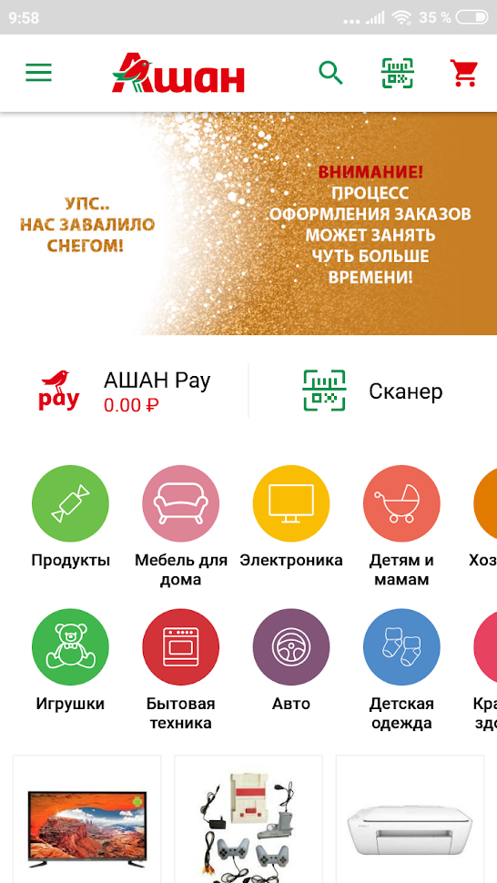

Рисунок 1.1.3.2.1 – главная страница приложения Ашан.

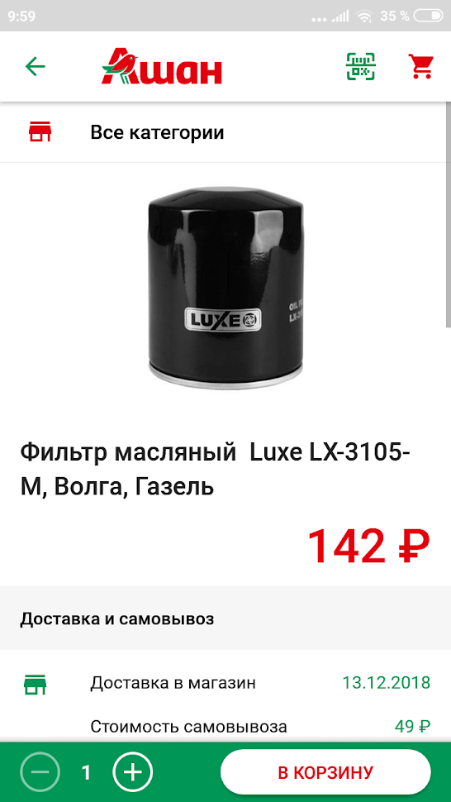

Рисунок 1.1.3.2.2 – интернет магазин приложения Ашан.

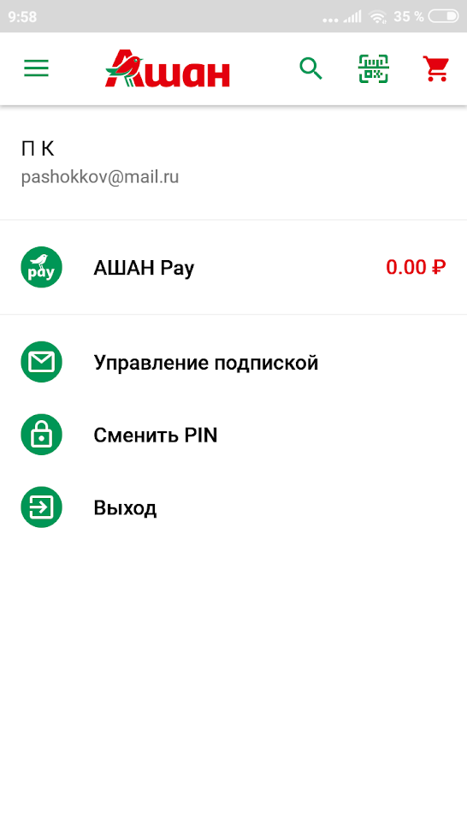

Рисунок 1.1.3.2.3 – личный кабинет приложения Ашан.

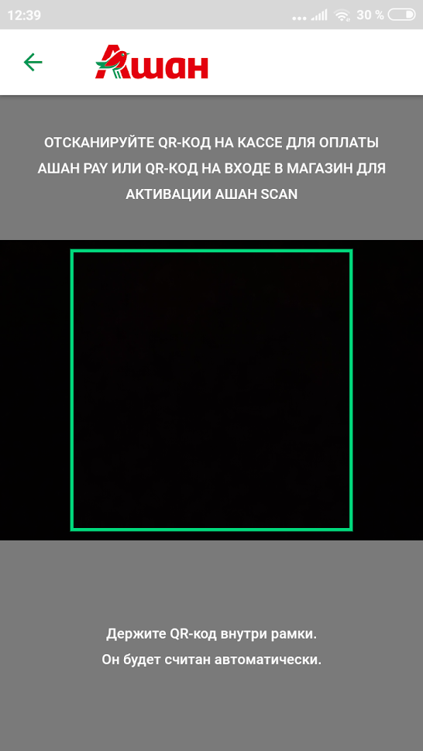

Рисунок 1.1.3.2.4 – сканер приложения Ашан.

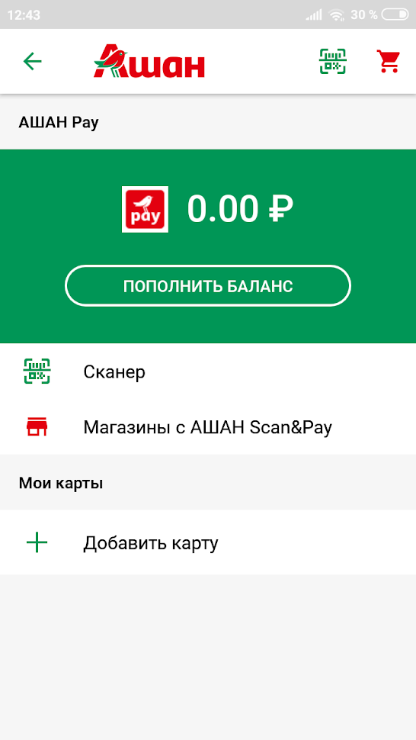

Рисунок 1.1.3.2.5 – Ашан Pay.

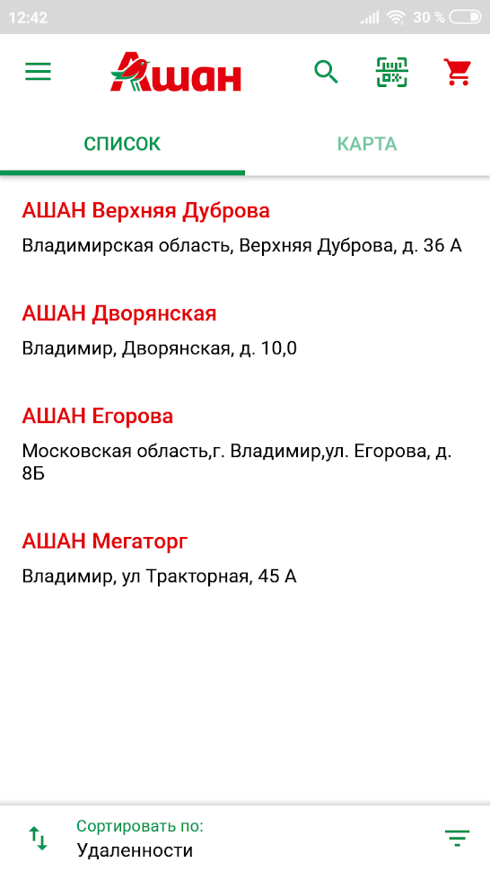

Рисунок 1.1.3.2.6 – список магазинов Ашан.

Приложение Ашан позволяет:

* просмотреть список товаров (Рисунок 1.1.3.2.6 – список магазинов Ашан. где можно посмотреть информацию о них (местоположение, часы работы, наличие парковки, и так далее);
* оформить Ашан Pay, который позволяет оплачивать покупки (Рисунок 1.1.3.2.5);
* сканировать чеки на кассе для оплаты через Ашан Pay (Рисунок 1.1.3.2.4).
* просмотреть личный кабинет (Рисунок 1.1.3.2.3).
* заказать товары через интернет (Рисунок 1.1.3.2.2).

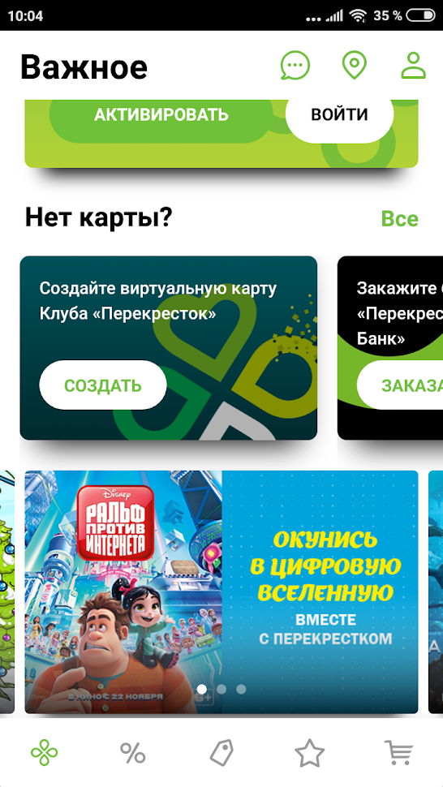

Рисунок 1.1.3.2.7 – главная страница приложения Перекресток.

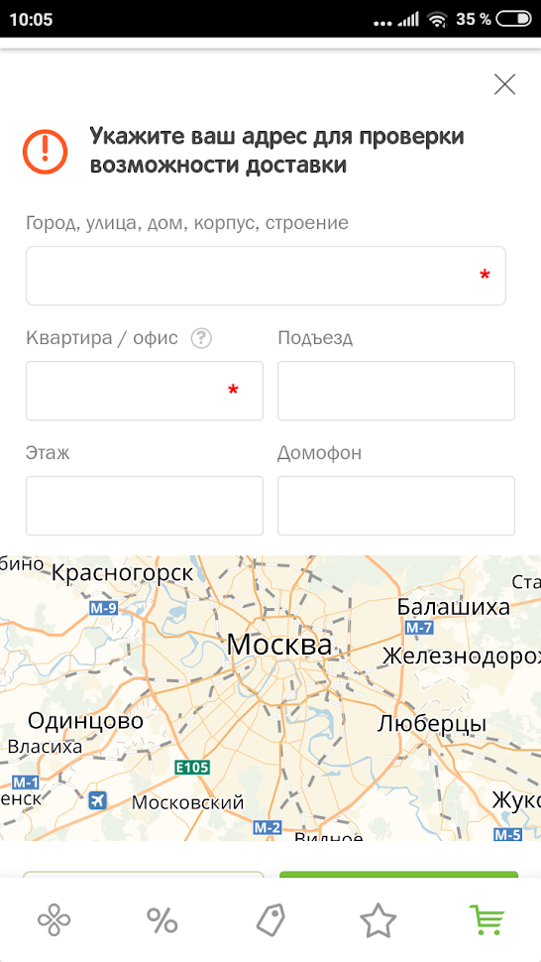

Рисунок 1.1.3.2.8 – доставка Перекресток

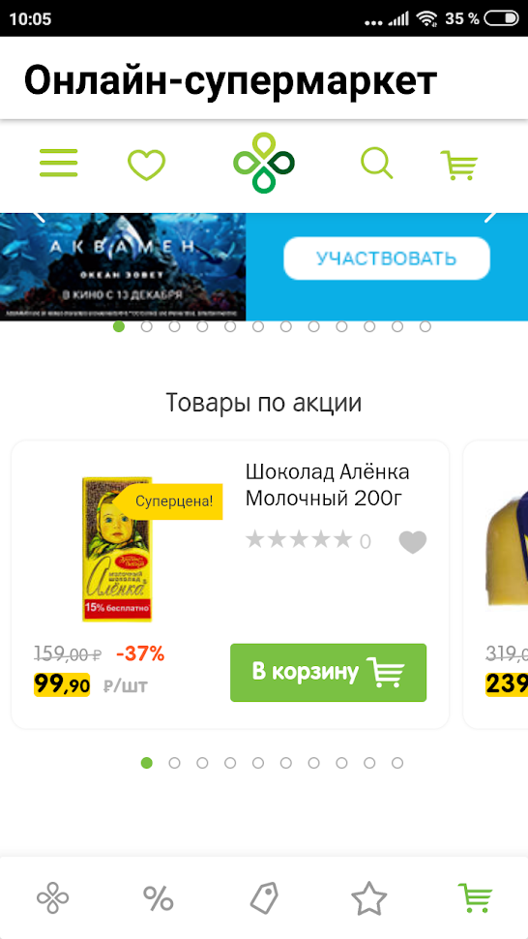

Рисунок 1.1.3.2.9 – интернет магазин приложения Перекресток.

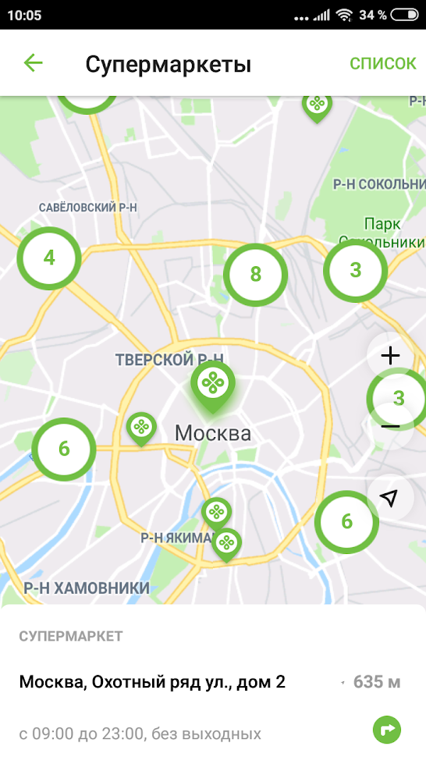

Рисунок 1.1.3.2.10 – карта магазинов Перекресток.

Приложение Перекресток позволяет:

* проверить адрес для на возможность доставки (Рисунок 1.1.3.2.8);
* заказать товары через интернет (Рисунок 1.1.3.2.9).
* просмотреть список магазинов (Рисунок 1.1.3.2.10), где можно посмотреть информацию о магазине (местоположение, часы работы) проложить маршрут до магазина через приложения-навигаторы (например Яндекс.Навигатор).

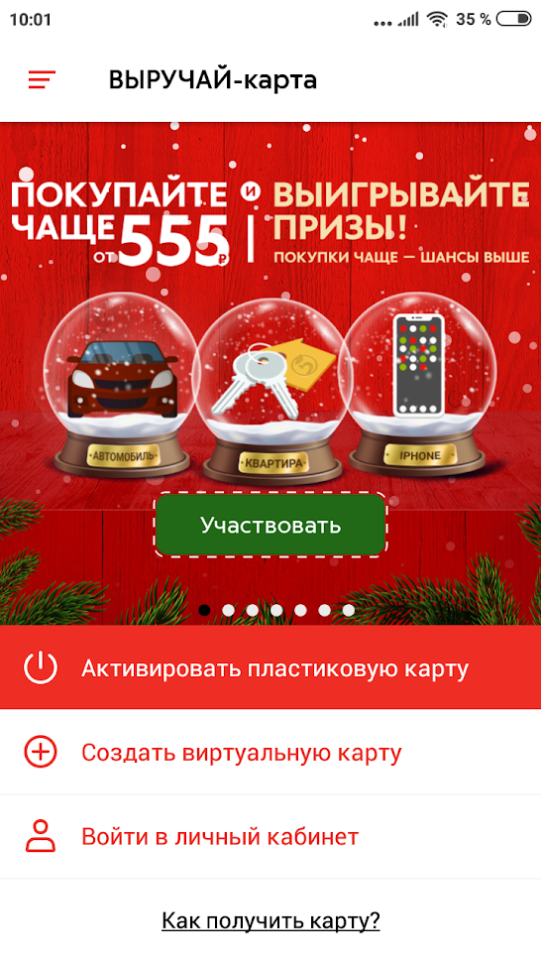

Рисунок 1.1.3.2.11 – главная страница приложения Пятерочка.

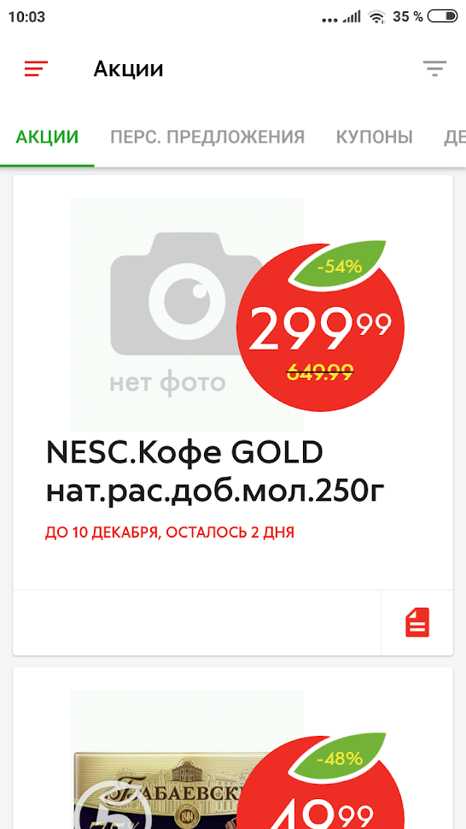

Рисунок 1.1.3.2.12 – акции Пятерочка.

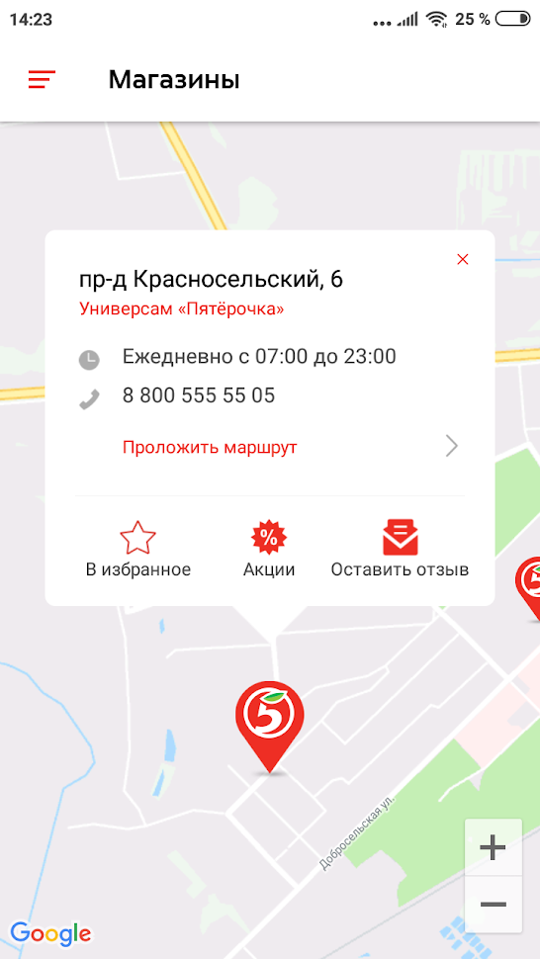

Рисунок 1.1.3.2.13 – карта магазинов Пятерочка.

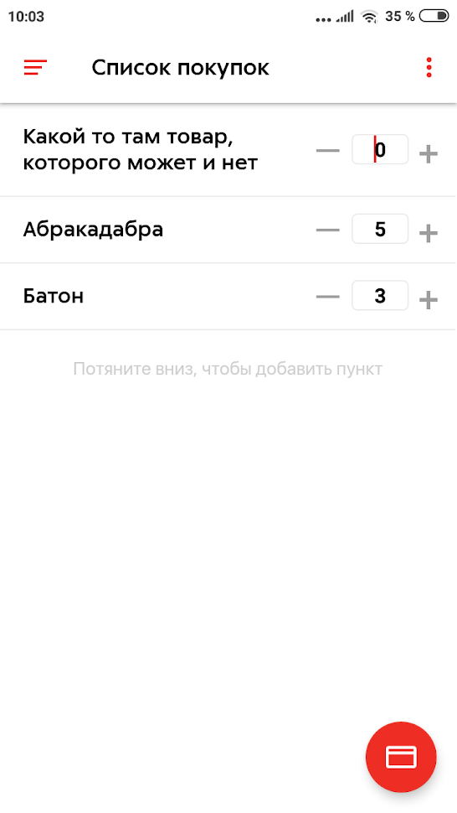

Рисунок 1.1.3.2.14 – список покупок.

Приложение Пятерочка позволяет:

* просмотреть список магазинов (Рисунок 1.1.3.2.10);
* просмотреть акции (Рисунок 1.1.3.2.12);
* создать список покупок, аналог бумажной версии (Рисунок 1.1.3.2.14.) Минусом является возможность добавить товары, которых вообще не существует.
* просмотреть список магазинов Пятерочка (Рисунок 1.1.3.2.14), где можно посмотреть время работы, телефон, открыть акции, оставить отзыв, добавить в избранное и проложить маршрут в приложениях-навигаторах (например Яндекс.Навигатор).

Главным плюсом приложения Калькулятор товаров будет добавление и удаление товаров непосредственно во время покупки. Подсчет общей суммы будет осуществляться автоматически после добавления и удаления товаров из списка.

## Анализ предметной области.

### Описание предметной области

Пользователями системы калькулятор товаров станут покупатели (роль «customer»).

Программа предоставляет широкие возможности покупателям. Пользуясь смартфоном, имеющим подключение к сети интернет, они могут просматривать цену товаров, добавлять или удалять их из списка, следить за общей ценой, и за ценой каждого товара в отдельности, сохранять списки товаров. Данная система берет данные о товаре из базы данных того магазина, который был выбран перед использованием приложения.

В системе будут реализованы следующие функции: выбор магазина, ввод ограничения по сумме, просмотр списка товаров, добавление товара в список, удаление товара из списка, просмотр истории покупок в личном кабинете.

Система предусматривает две роли для пользователей программной системы: зарегистрированный пользователь и незарегистрированный пользователь. При этом происходит функциональное разделение. Незарегистрированный пользователь может выбирать магазин, вводить ограничение по сумме, просматривать список товаров, добавлять, удалять товары из списка, сохранять список товаров в файл. Зарегистрированный пользователь может делать всё то же самое, но при этом он может просмотреть историю покупок в личном кабинете.

### Словарь предметной области.

Программная система - программная система калькулятор товаров.

Незарегистрированный пользователь – любой неавторизированный пользователь. Имеет доступ к основным функциям программной системы. У него нет личного кабинета. Может зарегистрироваться или авторизоваться, чтобы стать зарегистрированным пользователем.

Сканер штрих кода – преобразовывает штрих код, который есть у каждого товара, в код и ищет товар в базе данных с данным кодом.

Зарегистрированный пользователь – имеет доступ к основным функциям программной система. В отличие от незарегистрированного пользователя у него есть личный кабинет, в котором он может просмотреть историю покупок.

База данных – содержит информацию о товаре. При добавлении или удалении товара из списка, приложение ищет информацию о товаре по коду в базе данных. Покупателя не могут её редактировать.

### Пользователи системы и роли.

В приложении используется разделение по ролям.

* **Незарегистрированный пользователь;**
* **Зарегистрированный пользователь.**

Незарегистрированный пользователь может:

* **Выбирать магазин;**
* **Вводить ограничение по сумме;**
* **Просматривать список товаров;**
* **Добавлять товар в список;**
* **Удалять товар из списка;**
* **Авторизоваться;**
* **Сохранять список товаров в файл.**

Зарегистрированный пользователь может:

* **Выбирать магазин;**
* **Вводить ограничение по сумме;**
* **Просматривать список товаров;**
* **Добавлять товар в список;**
* **Удалять товар из списка;**
* **Сохранять список товаров;**
* **Просматривать историю покупок в личном кабинете.**

### Прецеденты.

***Название:*** «Выбор магазина»

***Предусловие:*** пользователь запустил приложение.

***Действующие лица:*** все пользователи.

***Основной поток:*** при запуске приложения пользователю предлагается выбрать магазин из списка

***Альтернативный поток: -***

***Название:*** «Авторизация»

***Предусловие:*** незарегистрированный пользователь нажимает кнопку «Кабинет».

***Действующее лицо:*** незарегистрированный пользователь.

***Основной поток:*** открывается форма авторизации.

***Альтернативный поток 1:*** пользователь регистрируется.

***Альтернативный поток 2:*** пользователь восстанавливает пароль.

***Постусловие:*** открывается личный кабинет.

***Название:*** «Личный кабинет»

***Предусловие:*** зарегистрированный пользователь нажимает кнопку «Кабинет».

***Действующее лицо:*** зарегистрированный пользователь.

***Основной поток:*** действующее лицо открывает форму «Личный кабинет», на которой отображается список товаров.

***Альтернативный поток:*** *-*

***Название:*** «Ввод ограничения по сумме»

***Предусловие:*** пользователь находится на форме «Список товаров» и нажимает на кнопку «Изменить ограничение».

***Действующие лица:*** все пользователи.

***Основной поток:*** пользователь вводит ограничение по сумме. Теперь при добавлении товара, если сумма будет превышена заданной, будет выводится предупреждение «превышена сумма», пользователю будет даваться выбор добавить товар или не добавлять товар.

***Альтернативный поток:*** пользователь не вводит ограничение по сумме. Предупреждение выводиться не будет.

***Название:*** «Добавление товара в список»

***Предусловие:*** пользователь находится на форме «Список товаров», нажимает кнопку «Добавить», открывается форма с двумя кнопками «По штрих коду» и «Сканировать».

***Действующие лица:*** все пользователи.

***Основной поток:*** пользователь нажимает кнопку «Сканировать». Сканирует штрих код с помощью камеры на смартфоне, далее программа по коду ищет в базе данных данный товар. Если товар найден в списке, то система выводит сообщение о том, что такой товар уже находится в списке. Пользователь может добавить найденный товар в определенном количестве. Если товар не найден из-за нечитабельности штрих кода, система соответствующее сообщение и предложит пользователю ввести код вручную.

***Альтернативный поток 1:*** пользователь нажимает кнопку «По штрих коду», открывается форма ввода. Пользователь вводит штрих-код вручную.

***Постусловие:*** пересчет общей суммы товаров.

***Название:*** «Удаление товара из списка»

***Предусловие:*** пользователь находится на форме «Список товаров», нажимает кнопку «Удалить», открывается форма с двумя кнопками «По штрих коду» и «Сканировать».

***Основной поток:*** пользователь нажимает кнопку «Сканировать». Сканирует штрих код с помощью камеры на смартфоне, далее программа по коду ищет в списке данный товар. Если товар найден в списке, то система выводит информацию о товаре и его количестве в списке. Пользователь может удалить найденный товар в определенном количестве, но не более чем имеется в списке. Если товар не найден из-за нечитабельности штрих кода, система выведет соответствующее сообщение и предложит пользователю ввести код вручную.

***Альтернативный поток 1:*** пользователь нажимает кнопку «По штрих коду», открывается форма ввода. Пользователь вводит штрих-код вручную.

***Альтернативный поток 2:*** пользователь нажимает «Крестик» рядом с товаром, открывается форма удаления товара, в котором пользователь может указать количество удаляемого товара.

***Постусловие:*** пересчет общей суммы товаров.

***Название:*** «Просмотр акций выбранного магазина»

***Предусловие:*** пользователь нажимает кнопку «Акции» в нижнем меню.

***Основной поток:*** открывается форма на которой представлены акции выбранного магазина.

***Альтернативный поток 1:*** пользователь нажимает кнопку «По штрих коду», открывается форма ввода. Пользователь вводит штрих-код вручную.

***Альтернативный поток 2:*** пользователь нажимает «Крестик» рядом с товаром, открывается форма удаления товара, в котором пользователь может указать количество удаляемого товара.

***Постусловие:*** пересчет общей суммы товаров.

***Название:*** «Сохранение списка товаров в личный кабинет»

***Предусловие:*** зарегистрированный пользователь закрывает приложение, в списке есть хотя бы один товар.

***Основной поток:*** пользователь соглашается сохранить товар. Список сохраняется в личный кабинет.

***Альтернативный поток 1:*** пользователь отказывается сохранять товар.

***Постусловие:*** приложение закрывается.

Диаграмма прецедентов представлена на рисунке Рисунок 1.1.4.4.1.



Рисунок 1.1.4.4.1 – диаграмма прецедентов.

### Описание документов/сущностей предметной области.

Данное приложение будет работать с базой данных определенного магазина. При попытке добавить товар из списка приложение будет обращаться к базе данных и искать товар по штрих-коду в базе данных.

### Анализ бизнес процессов.

Диаграмма бизнес процессов представлена на рисунке Рисунок 1.1.4.6.1.



Рисунок 1.1.4.6.1 – диаграмма бизнес процессов.

### Функциональные требования к системе.

Работа пользователя со списком товаров. Добавление, удаление товара.

Возможность просматривать историю покупок для зарегистрированных пользователей.

Отслеживание общей суммы товаров в списке, и каждого товара в отдельности.

Возможность задать ограничитель для общей суммы.

### Нефункциональные требования к системе.

Удобный пользовательский интерфейс.

Программная система должна быть надежной, стабильное соединение с базой данных.

Интуитивно понятное взаимодействие с системой.

## Анализ предметной области.

### Структура интерфейса. Навигация.

Диаграмма навигации представлена на рисунке Рисунок 1.1.5.1.1.



Рисунок 1.1.5.1.1 – диаграмма навигации.

«Выбор магазина». На данной форме представлен список всех поддерживаемых магазинов.

«Список товаров». На данной форме представлен список товаров, которые добавил пользователь. С данной формы можно перейти на форму «Акции» и, если пользователь зарегистрирован, на форму «Личный кабинет».

«Добавить товар в список». При нажатии кнопки «Добавить» появляется окно с двумя кнопками «По штрих коду», позволяет добавить товар с помощью ручного ввода штрих кода, «Сканировать», позволяет отсканировать штрих код.

«Удалить товар из списка». Кнопка «Удалить» заблокирована, если в списке нет хотя бы одного товара. При нажатии на кнопку «Удалить» появляется окно с двумя кнопками «По штрих коду», пользователь вводит штрих код вручную, если товар найден, то появляется окно с информацией и количеством этого товара в списке, иначе появляется сообщение о том, что товар не найден, «Сканировать», позволяет отсканировать штрих код.

«Личный кабинет». Если пользователь зарегистрирован он может посетить личный кабинет, в котором отображены все сохраненные списки товаров, иначе при нажатии на данную кнопку откроется форма «Авторизация». Возможно отсортировать историю покупок: по дате (убыванию, возрастанию), по сумме, по магазину. С данной формы можно перейти на форму «Акции» и «Список товаров».

«Акции». Отображает акции магазина, выбранного на форме «Выбор магазина». С данной формы можно перейти на форму «Список товаров» и, если пользователь зарегистрирован, на форму «Личный кабинет»

«Авторизация». Позволяет авторизоваться пользователю для использования личного кабинета.

### Эскизы интерфейса пользователя.

Форма «Выбор магазина» представлена на рисунке Рисунок 1.1.5.2.1.

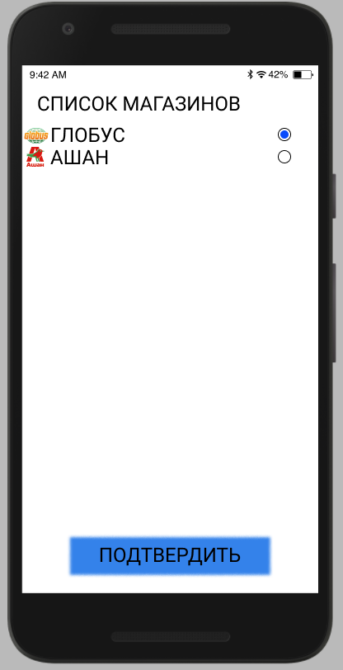

Рисунок 1.1.5.2.1 – выбор магазина.

Форма «Список товаров» представлена на рисунке Рисунок 1.1.5.2.2.

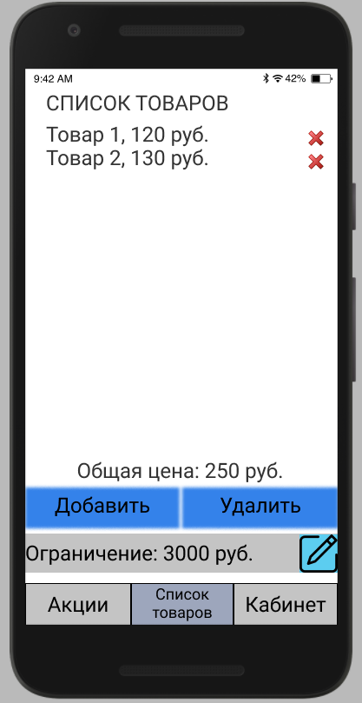

Рисунок 1.1.5.2.2 – список товаров.

Форма «Добавить товар в список» представлена на рисунке Рисунок 1.1.5.2.3.Рисунок 1.1.4.4.1

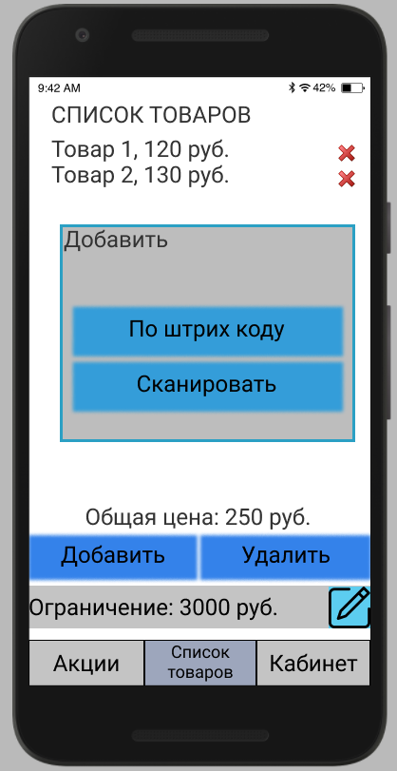

Рисунок 1.1.5.2.3 – добавить товар в список.

Форма «Удалить товар из списка» представлена на рисунке Рисунок 1.1.5.2.4.

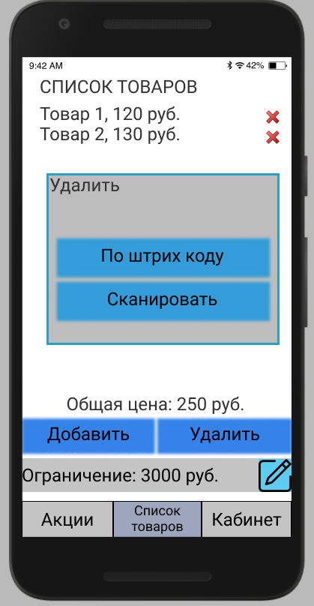

Рисунок 1.1.5.2.4 – удалить товар из списка.

Форма «Личный кабинет» представлена на рисунке Рисунок 1.1.5.2.5.

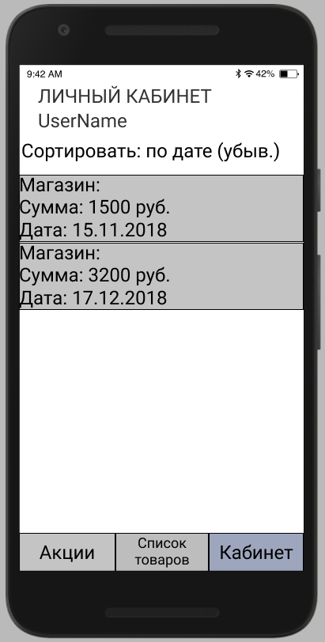

Рисунок 1.1.5.2.5 – личный кабинет.

Форма «Авторизация» представлена на рисунке Рисунок 1.1.5.2.6.

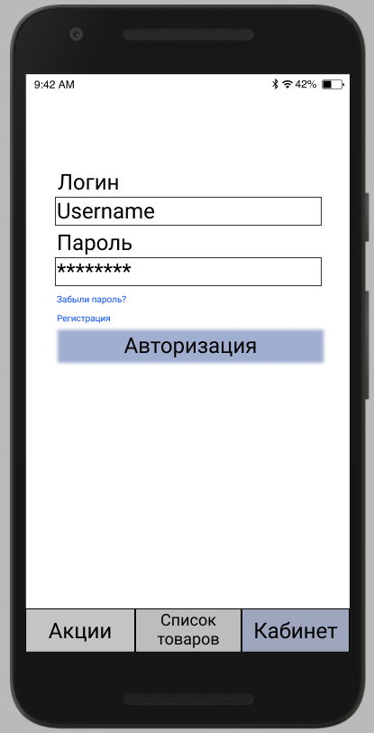

Рисунок 1.1.5.2.6 – авторизация.

Форма «Акции» представлена на рисунке Рисунок 1.1.5.2.7.

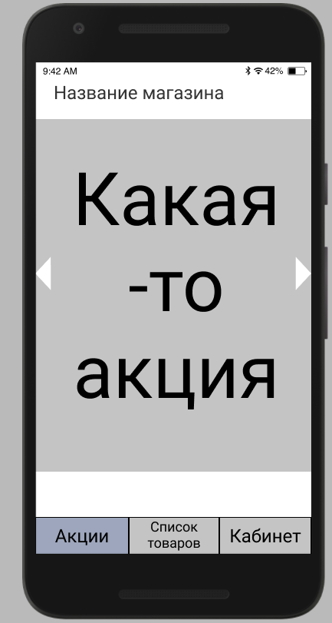

Рисунок 1.1.5.2.7 – акции.